 | 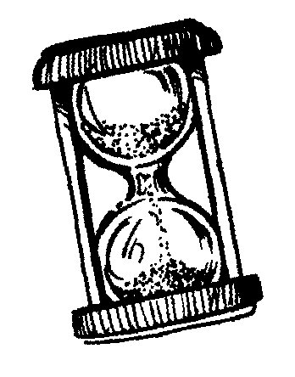 | Chrono math  Encadrements (0 à 10)  Trouve le nombre caché.
Départ | 6<?<8 | <?< | 2<?<4 | 9<?<11 | 7<?<9
 |  |  |  |  | 4<?<6
 |  |  | 4<?<6 | 1<?<3 | 5<?<7
 |  |  | 8<?<10
 |  |  | 0<?<2 | 6<?<7 | 1<?<3 | 2<?<4
 |  |  |  |  |  | 3<?<5
 |  |  |  |  |  | 4<?<6
 | 1<?<3 | 9<?<11 | 5<?<7 | 8<?<10 | 0<?<2 | 2<?<4

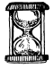
MES RECORDS
Chronométrer le temps mis pour arriver à la fin de la piste de jeu.
Date :  Temps : | Date :  Temps : | Date :  Temps : | Date :  Temps : | Date :  Temps :
Date :  Temps : | Date :  Temps : | Date :  Temps : | Date :  Temps : | Date :  Temps :

